DEMOKRASİ KUŞAĞI PROJESİ KAPSAMINDA
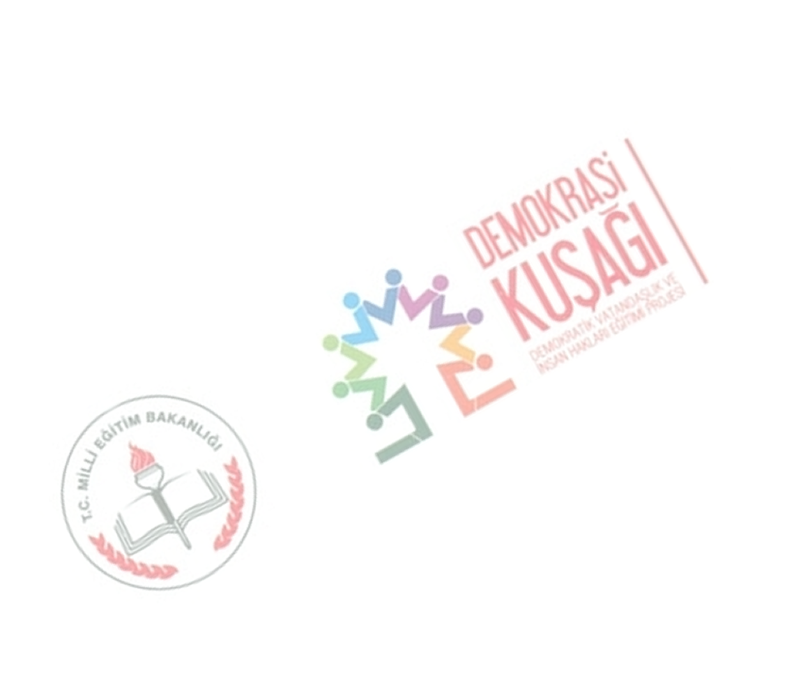
OKULUMUZDA YÜRÜTÜLEN 6 ETKİNLİK VE
ÖĞRETMEN LİSTESİ

1. Sporda Dostluk – Erkan TORUN ve Songül YILMAZ
2. Kurallar Kitabı – Ayhan BAĞDEMİR ve Bedih PINAR
3. Tematik Veli Toplantıları – Fatma ÖZDER ve Songül BİÇİM
4. Okullarda Öğrenci Koçluğu - Sümeyra ÖNCEL, F. Sıddıka KURTLAR ve Buket ÇEVİK
5. Okul Danışma Komisyonu – Erol SEVİNÇ ve İbrahim YETİŞEN
6. Okul Anayasası ile Öğrenci Beyannamesi – Halil AKSAY ve İbrahim AZEL

